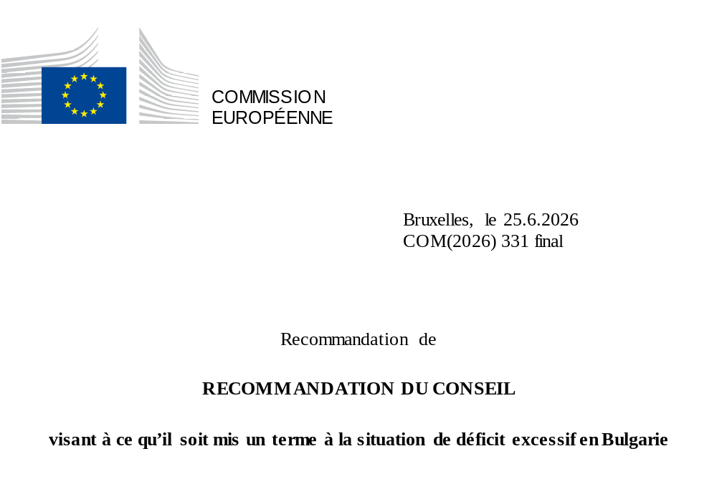

Recommandation de
RECOMMANDATION DU CONSEIL
visant à ce qu’il soit mis un terme à la situation de déficit excessif en Bulgarie
LE CONSEIL DE L’UNION EUROPÉENNE,
vu le traité sur le fonctionnement de l’Union européenne (TFUE), et notamment son article 126, paragraphe 7,
vu la recommandation de la Commission européenne,
considérant ce qui suit:

(1) Conformément à l’article 126 du TFUE, les États membres évitent les déficits publics excessifs.
(2) Le pacte de stabilité et de croissance repose sur l’objectif de finances publiques saines et durables en tant que moyen de renforcer les conditions assurant la stabilité des prix et une croissance forte, durable et inclusive soutenue par la stabilité financière, et ainsi de favoriser la réalisation des objectifs de l’Union en matière de croissance durable et d’emplois.
(3) Le [date], le Conseil a décidé, conformément à l’article 126, paragraphe 6, du TFUE, qu’il existait un déficit excessif en Bulgarie en raison du non-respect du critère du déficit ().
(4) En vertu de l’article 126, paragraphe 7, du TFUE et de l’article 3, paragraphe 4, du règlement (CE) nº 1467/97 du Conseil (), ce dernier est tenu d’adopter une recommandation adressée à l’État membre concerné afin que celui-ci mette un terme à la situation de déficit excessif dans un délai donné. Conformément à l’article 3, paragraphe 4, du règlement (CE) nº 1467/97 du Conseil, cette recommandation doit également prescrire à l’État membre concerné un délai de six mois au maximum pour engager une action suivie d’effets en vue de corriger le déficit excessif, délai qui peut être ramené à trois mois lorsque la gravité de la situation le justifie. En outre, le Conseil doit recommander que l’État membre mette en œuvre une trajectoire de correction des dépenses nettes () qui garantisse que le déficit public soit ramené et maintenu sous la valeur de référence de 3 % du produit intérieur brut (PIB) dans le délai fixé dans ladite recommandation. Lorsque la procédure concernant les déficits excessifs a été ouverte sur la base du critère du déficit, la trajectoire de correction des dépenses nettes doit, conformément à l’article 3, paragraphe 4, du règlement (CE) nº 1467/97 du Conseil, être compatible avec un ajustement structurel annuel minimal d’au moins 0,5 % du PIB à titre de référence pour les années où le déficit public devrait dépasser la valeur de référence. La Commission peut, durant une période transitoire couvrant les années 2025, 2026 et 2027, adapter cette référence pour tenir compte de l’augmentation des dépenses d’intérêts lors de la définition de la trajectoire de correction proposée des dépenses nettes pour ces années, compte tenu du considérant 23 du règlement (UE) 2024/1264 du Conseil. Si nécessaire, la trajectoire de correction doit être fondée sur des projections actualisées établies par la Commission à l’aide de la méthode d’analyse de la soutenabilité de la dette. L’État membre concerné peut signaler à la Commission des questions propres à sa situation qu’il juge pertinentes pour définir la trajectoire de correction.
(5) Le PIB réel de la Bulgarie a augmenté de 3,1 % en 2025. Selon les prévisions de la Commission du printemps 2026, l’économie devrait connaître une croissance de 2,5 % en 2026, sous l’effet d’une croissance continue des composantes de la demande intérieure. En 2027, les mêmes facteurs devraient soutenir la croissance du PIB réel de 2,2 %. Le taux de chômage devrait atteindre 3,7 % en 2026 et 3,9 % en 2027. L’inflation devrait augmenter, passant de 3,5 % en 2025 à 4,2 % en 2026, puis redescendre à 2,6 % en 2027.
(6) D’après les données fournies par Eurostat le 22 avril 2026 (), la Bulgarie a enregistré un déficit public de 3,5 % du PIB en 2025. Les prévisions du printemps 2026 de la Commission tablent sur un déficit public de 4,1 % du PIB en 2026 et de 4,3 % du PIB en 2027, donc toujours supérieur à la valeur de référence de 3 % du PIB. Selon les calculs de la Commission (), cette évolution correspond à un taux de croissance des dépenses nettes de 12,3 % en 2025 et de 5,5 % en 2026. Selon les projections, le déficit structurel s’établirait à 4,1 % en 2026 et devrait rester au même niveau en 2027.
(7) La dette publique s’établissait à 29,9 % du PIB à la fin 2025. D’après les prévisions du printemps 2026 de la Commission, elle devrait augmenter pour passer à 32,3 % du PIB à la fin 2026 puis à 35,5 % du PIB à la fin 2027, restant donc en deçà de la valeur de référence de 60 % du PIB.
(8) La trajectoire de correction des dépenses nettes définie dans la présente recommandation, qui détermine les taux de croissance maximaux des dépenses nettes, est compatible avec un ajustement structurel annuel minimal, ou un ajustement primaire structurel, d’au moins 0,5 % du PIB, conformément à l’article 3, paragraphe 4, du règlement (CE) nº 1467/97 du Conseil et au considérant 23 du règlement (UE) 2024/1264 du Conseil. Sur la base des hypothèses macroéconomiques figurant dans les prévisions du printemps 2026 de la Commission, la trajectoire de correction des dépenses nettes définie dans la présente recommandation correspond à un ajustement du solde primaire structurel de 0,3 point de pourcentage du PIB en 2026 et de 0,6 point de pourcentage du PIB en 2027. Pour 2028 et 2029, soit au-delà de la période pendant laquelle la Commission peut tenir compte de l’augmentation des dépenses d’intérêts, la trajectoire de correction correspond à un ajustement annuel du solde structurel de 0,5 et 0,6 point de pourcentage, respectivement. Si la trajectoire de correction des dépenses nettes en 2026 implique un ajustement structurel de moins de 0,5 point de pourcentage du PIB, compte tenu du fait que la formation tardive du gouvernement a retardé l’adoption d’un budget, cela est compensé par l’ajustement plus élevé au cours des années restantes.
(9) La trajectoire de correction des dépenses nettes définie dans la présente recommandation remplace les taux de croissance maximaux des dépenses nettes fixés au point 1 de la recommandation du Conseil du 20 juin 2025 approuvant le plan budgétaire et structurel national à moyen terme de la Bulgarie ().
(10) Selon la trajectoire de correction des dépenses nettes définie dans la présente recommandation et sur la base du cadre de projection de la dette publique à moyen terme établi par la Commission et des prévisions du printemps 2026 de la Commission, le déficit public devrait diminuer, retombant de 3,5 % du PIB en 2025 à 2,9 % d’ici à 2029.
(11) Sur la base de la trajectoire de correction des dépenses nettes fixée dans la présente recommandation, du cadre de projection de la dette publique à moyen terme établi par la Commission et de ses prévisions du printemps 2026, le ratio de la dette publique au PIB continuerait d’augmenter, passant de 29,9 % à la fin de 2025 à 38,3 % à la fin de 2029, tout en restant nettement inférieur à la valeur de référence de 60 %.
(12) Le respect de la trajectoire de correction des dépenses nettes fixée dans la présente recommandation devrait garantir une correction durable du déficit excessif; des mesures concrètes devraient viser à améliorer la qualité et la composition des finances publiques, à préserver les investissements et à renforcer le potentiel de croissance de l’économie. Des réformes de nature budgétaire et économique au sens plus large devraient améliorer le potentiel de croissance et de résilience de l’économie de manière durable et soutenir la viabilité budgétaire.
(13) Le 8 juillet 2025, le Conseil a adopté une recommandation () autorisant la Bulgarie à s’écarter des taux de croissance maximaux des dépenses nettes recommandés par la recommandation C/2025/3700 du Conseil pour la période 2025-2028.
(14) La flexibilité offerte par la clause dérogatoire nationale devrait également être prise en compte dans la mise en œuvre de la procédure concernant les déficits excessifs et lors de l’évaluation visant à déterminer si la Bulgarie a engagé une action suivie d’effets. Par conséquent, jusqu’en 2028, la trajectoire de correction des dépenses nettes définie dans la présente recommandation est complétée par la flexibilité autorisée par l’augmentation des dépenses de défense () au titre de la clause dérogatoire nationale. Afin que la viabilité budgétaire ne soit pas menacée, il conviendrait que la présente recommandation définisse la flexibilité maximale autorisée, conformément à la communication de la Commission du 19 mars 2025 et à la recommandation du Conseil du 8 juillet 2025. À cette fin, la flexibilité maximale globale dans le cadre de la procédure concernant les déficits excessifs devrait être limitée à la flexibilité qui n’a pas été utilisée au cours de la période ayant précédé la trajectoire des dépenses nettes définie dans la présente recommandation.
(15) D’après les calculs de la Commission (), la Bulgarie a dépassé de 2,1 % du PIB le taux de croissance maximal cumulé des dépenses nettes pour 2025 recommandé par le Conseil le 20 juin 2025. Cet écart est ramené à 1,4 % du PIB si l’on tient compte de la flexibilité autorisée par la recommandation du Conseil du 8 juillet 2025, ce qui correspond à un recours à la flexibilité permise par la clause dérogatoire nationale équivalant à 0,6 % du PIB. Par conséquent, seule la partie de l’augmentation des dépenses de défense en pourcentage du PIB enregistrée depuis l’année de référence 2024 qui excède 0,6 point de pourcentage peut bénéficier de la flexibilité entre 2026 et 2028. En outre, la flexibilité maximale disponible au cours de cette période devrait être ramenée de 1,5 % du PIB à 0,9 % du PIB.
(16) Conformément à l’article 8, paragraphe 3, du règlement (CE) nº 1467/97, une décision du Conseil d’abroger la procédure concernant les déficits excessifs n’est prise en vertu de l’article 126, paragraphe 12, du TFUE que lorsque le déficit a été ramené sous la valeur de référence de 3 % du PIB et devrait s’y maintenir selon les prévisions de la Commission au cours de l’exercice en cours et de l’exercice suivant,

RECOMMANDE:
(1) La Bulgarie devrait veiller à ce que les taux de croissance nominaux de ses dépenses nettes ne dépassent pas les maxima définis à l’annexe I.
(2) La Bulgarie devrait donc mettre un terme à la situation de déficit excessif d’ici 2029.
(3) Le Conseil fixe au 15 octobre 2026 la date limite pour que la Bulgarie engage une action suivie d’effets et présente les mesures nécessaires en même temps que son projet de plan budgétaire 2027, à soumettre à la Commission et à l’Eurogroupe conformément à l’article 6 du règlement (UE) 473/2013 (). Par la suite, la Bulgarie devrait rendre compte des progrès accomplis dans la mise en œuvre de la présente recommandation au moins tous les six mois, au printemps dans le cadre de son rapport annuel d’avancement, au plus tard le 30 avril, et à l’automne dans son projet de plan budgétaire, au plus tard le 15 octobre, jusqu’à ce que le déficit excessif soit corrigé.
(4) Jusqu’en 2028, la Bulgarie est autorisée à dépasser les taux de croissance maximaux des dépenses nettes fixés au point 1 de la présente recommandation, pour autant que le surcroît de dépenses nettes par rapport à ces taux de croissance maximaux ne soit pas supérieur à la plus petite des valeurs suivantes:
(a) la part de l’augmentation des dépenses de défense en pourcentage du PIB depuis 2024 qui est supérieure à 0,6 point de pourcentage du PIB; et
(b) 0,9 % du PIB.
(5) Au cours des années suivant l’année 2028, la Bulgarie pourra encore dépasser les taux de croissance maximaux des dépenses nettes fixés au point 1, pour autant que le surcroît de dépenses nettes par rapport à ces taux de croissance maximaux soit lié à des livraisons d’équipements militaires en vertu de contrats conclus avant la fin de l’année 2028 et n’entraîne pas de dépassement de la limite globale mentionnée au point 4.
(6) Afin de garantir un enregistrement correct des dépenses supplémentaires, la Bulgarie inclut les données effectives et prévisionnelles sur ses dépenses de défense totales (division 02 de la CFAP), y compris ses investissements dans le domaine de la défense (division 02 P.51 de la CFAP), ainsi que ses dépenses à financer par des prêts SAFE qui ne sont pas couvertes par la CFAP-02:
- pour les années T-4, T-3, T-2 et T-1 (l’année T étant l’année en cours), dans la notification à la Commission (Eurostat) effectuée conformément au règlement (CE) nº 479/2009 du Conseil ();
- pour les années 2021 jusqu’à l’année T incluse (année en cours), dans les plans budgétaires et structurels nationaux à moyen terme et dans les rapports d’avancement annuels soumis conformément à l’article 11, paragraphe 1, à l’article 15 et à l’article 21, paragraphe 1, du règlement (UE) 2024/1263;
- pour les années T (année en cours) et T+1, dans les projets de plans budgétaires présentés conformément au règlement (UE) nº 473/2013.
La République de Bulgarie est destinataire de la présente décision.
ANNEXE I
Taux de croissance maximaux des dépenses nettes
(taux de croissance annuels et cumulés, en termes nominaux)
Bulgarie

Années |  | 2026 | 2027 | 2028 | 2029
Taux de croissance | Annuels | 4,2 | 3,4 | 3,4 | 3,2
Taux de croissance | Cumulés (*) | 4,2 | 7,7 | 11,4 | 15,0
(*) Les taux de croissance cumulés sont calculés par référence à l’année de base 2025.

Fait à Bruxelles, le
Par le Conseil
Le président/La présidente

() Décision du Conseil du [DATE] sur l’existence d’un déficit excessif en Bulgarie (JO L, [JO: veuillez insérer la référence dans la présente note de bas de page]).
() Règlement (CE) nº 1467/97 du Conseil visant à accélérer et à clarifier la mise en œuvre de la procédure concernant les déficits excessifs (JO L 209 du 2.8.1997, ELI: http://data.europa.eu/eli/reg/1997/1467/2024-04-30), modifié en dernier lieu par le règlement (UE) 2024/1264 du Conseil du 29 avril 2024 (JO L, 2024/1264, 30.4.2024).
() Aux termes de l’article 2, point 2), du règlement (UE) 2024/1263, on entend par «dépenses nettes» les dépenses publiques, déduction faite des dépenses d’intérêts, des mesures discrétionnaires en matière de recettes, des dépenses relatives aux programmes de l’Union entièrement compensées par des recettes provenant de fonds de l’Union, des dépenses nationales de cofinancement des programmes financés par l’Union, des éléments cycliques des dépenses liées aux indemnités de chômage et des mesures ponctuelles et autres mesures temporaires.
() Euro-indicateurs d’Eurostat publiés le 22 avril 2026. Voir: https://ec.europa.eu/eurostat/en/web/products-euro-indicators/w/2-22042026-ap.
() Fiscal Statistical Tables providing background data relevant for the assessment of the budgetary policies of the Member States [Tableaux statistiques budgétaires fournissant des données générales pertinentes pour l’évaluation des politiques budgétaires des États membres], SWD(2026) 200 final, Bruxelles, 3.6.2026.
() Recommandation du Conseil du 20 juin 2025 approuvant le plan budgétaire et structurel national à moyen terme de la Bulgarie (JO C, C/2025/3700, 20.8.2025, ELI: https://eur-lex.europa.eu/eli/C/2025/3700/oj).
() Recommandation du Conseil du 8 juillet 2025 autorisant la Bulgarie à s’écarter des taux de croissance maximaux des dépenses nettes fixés par le Conseil en application du règlement (UE) 2024/1263 (activation de la clause dérogatoire nationale) (JO C, C/2025/3961, 20.8.2025, ELI: https://eur-lex.europa.eu/eli/C/2025/3961/oj).
() Dépenses de défense financées au niveau national telles que définies dans la classification des fonctions des administrations publiques (CFAP 02).
() Document de travail des services de la Commission SWD(2026) 200 intitulé «Fiscal statistical tables providing background data relevant for the assessment of the budgetary policies of the Member States», 3.6.2026.
() Règlement (UE) nº 473/2013 du Parlement européen et du Conseil du 21 mai 2013 établissant des dispositions communes pour le suivi et l’évaluation des projets de plans budgétaires et pour la correction des déficits excessifs dans les États membres de la zone euro (JO L 140 du 27.5.2013, ELI: http://data.europa.eu/eli/reg/2013/473/oj).
() Règlement (CE) nº 479/2009 du Conseil du 25 mai 2009 relatif à l’application du protocole sur la procédure concernant les déficits excessifs annexé au traité instituant la Communauté européenne (JO L 145 du 10.6.2009, p. 1, ELI: http://data.europa.eu/eli/reg/2009/479/2014-09-01).

